# ЛАБОРАТОРНАЯ РАБОТА № 7

# Создание простых запросов

Цельработы**:** получить практические навыки формирования запросов на выборку.

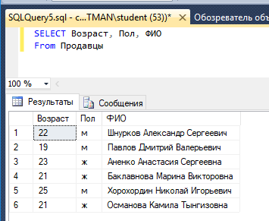

Запрос 1 (Вывод трёх столбцов из таблицы)

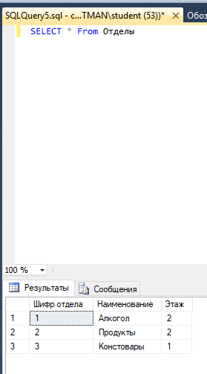

Запрос 2 (Вся инф об отделах)

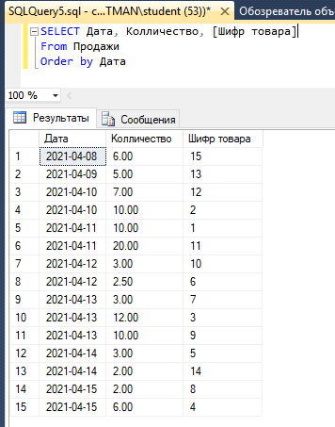

Запрос 3 (Вывод трёх таблиц с сортировкой по Дате)

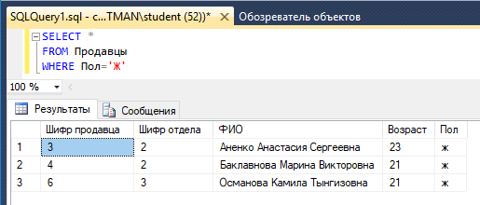

Запрос 4 (Получение инф о женском поле в таблице)

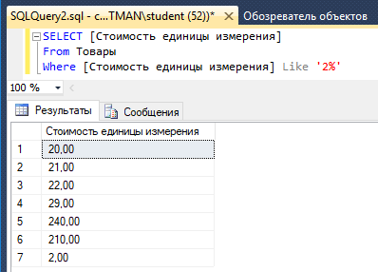

Запрос 5 (Получение результатов цен с началом на 2)

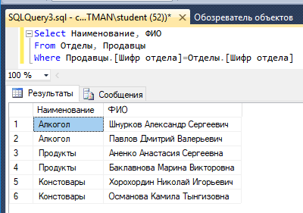

Запрос 6 (вывели ФИО продавцов и отделы, в которых они работают)

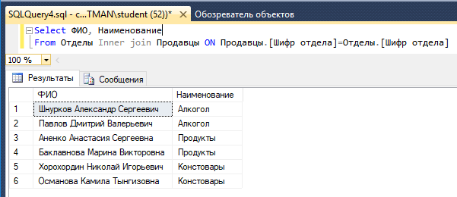

Запрос 7 (вывели ФИО продавцов и отделы в которых они работают альтернативным способом 6 запросу)

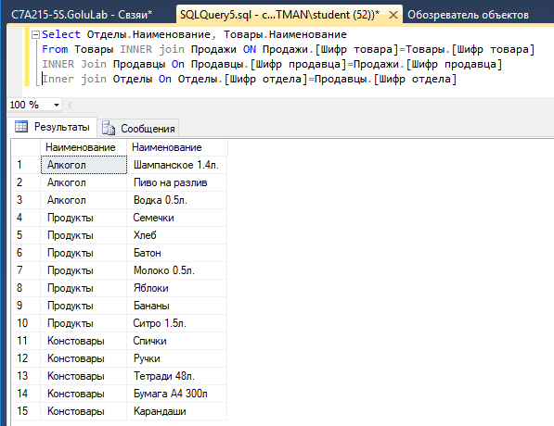

Запрос 8 (соединение 4 таблиц и вывод из таблицы Товары и Отделы название товаров и отделов, в которых находится товар)

Вывод: в данной работе мы получили практические навыки формирования запросов на выборку.